Projektowanie obiektowe
Projekt zaliczeniowy cz. II – Symulacja grafu
Magdalena Szkaradek, Kaja Słomska, Joanna Ziobrowska
21.01.2019 r.

Pre-rekwizyty

1. Java8
2. Instalacja Gradle
https://docs.gradle.org/current/userguide/installation.html
3. Instalacja Angular
npm install -g @angular/cli
4. Instalacja wybranych środowisk programistycznych, np.:
InteliJ IDEA Community dla backendu: (https://www.jetbrains.com/idea/download/#section=windows)
Visual Studio Code dla frontendu:
(https://code.visualstudio.com/download)

Uruchomienie projektu
A. Backend:
- przejście do katalogu /backend
- zbudowanie projektu: gradlew build
- uruchomienie projektu: gradlew bootRun
Backend działa na porcie 8090.

B. Frontend:
- przejście do katalogu /angularFrontEnd
- przygotowanie modułów: npm clean install
- uruchomienie: ng serve
Frontend działa na porcie 4200.
http://localhost:4200/
Wybrane technologie
Wszystkie technologie dostępne są bezpłatnie, nie wymagają licencji.
- Java
- Gradle – narzędzie do budowania projektów w Javie
- Springboot
- Angular – webowy front
- d3.js – biblioteka JavaScript służąca do wizualizacji i transformacji danych (https://d3js.org)

Opis programu
Program odczytuje zapisany w pliku wejściowym skierowany graf acykliczny i przedstawia go w postaci graficznej. Umożliwia także jego edycję i zapis do pliku.

1. Tekstowy zapis grafu i jego wyświetlanie
Struktura pliku zawierająca opis grafu jest następująca:

liczbaWęzłów
węzeł0 liczbaNastępników numerNastępnika1, …, numerNastępnikaN₁
węzeł1 liczbaNastępników numerNastępnika1, …, numerNastępnikaN₂
…

Graf wyjściowy dodany do programu zapisany jest następująco:
₁₃
1 2 2 6
2 3 3 4 5
3 0
4 0
5 0
6 2 7 8
7 1 9
8 2 9 10
9 0
10 2 11 12
11 1 13
12 1 13
13 0

Wyświetlany jest w takiej postaci graficznej:
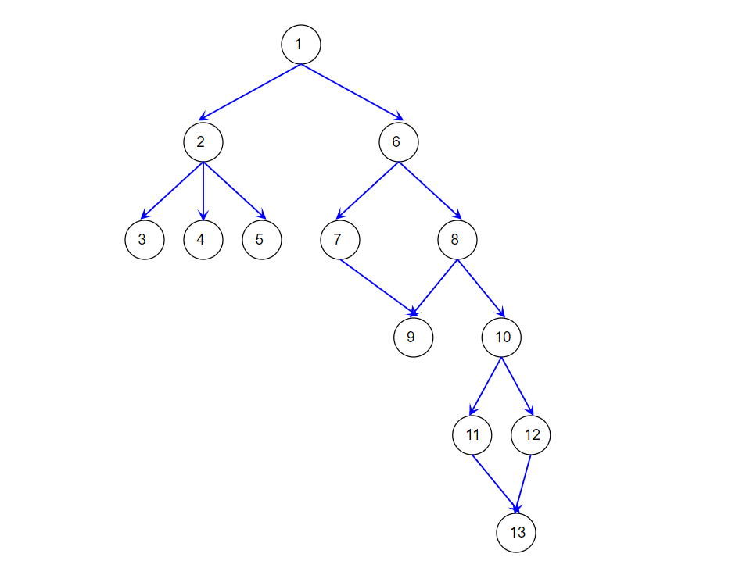

2. Operacje na krawędziach
Krawędzie grafu można:
- usuwać
  - odbywa się to poprzez wskazanie nazw wierzchołków, pomiędzy którymi biegnie dana krawędź;
  - krawędź można usunąć tylko, jeżeli do docelowego wierzchołka istnieje inna ścieżka; w przeciwnym wypadku jej usunięcie jest niemożliwe;
  - przy próbie niedozwolonego usunięcia program informuje, iż dana akcja jest niedozwolona.
- dodawać
  - krawędź definiujemy poprzez podanie wierzchołka startowego i docelowego;
  - dodanie krawędzi identycznej z istniejącą nie powoduje zmian.

3. Operacje na wierzchołkach
Wierzchołki w grafie można:
- usuwać
  - odbywa się to poprzez wskazanie wierzchołka, na zostać usunięty;
  - usuwany wierzchołek nie może mieć następników;
  - przy próbie niedozwolonego usunięcia program informuje, iż dana akcja jest niedozwolona.
- dodawać:
  - nowych wierzchołek definiujemy poprzez podanie jego rodzica, nazwa przypisywana jest automatycznie;
- zamieniać miejscami:
  - zamiana jest możliwa pod warunkiem, że zamieniane wierzchołki nie leżą na jednej ścieżce.

Aktualny, edytowany graf można zapisać do pliku .txt otwierającego się w przeglądarce.

